Министерство просвещения Российской Федерации
МБОУ Бобровская СОШ№2

IV Международный конкурс исследовательских работ школьников “Удивительный мир” 2025/26.

Экологический проект
Вторая жизнь пластика

Выполнил: Сагайдачная Дарья Андреевна
ученик 7 класса
Руководитель: Хорошевская Лариса Леонидовна
учитель технологии

г. Бобров 2025-2026 гг

Аннотация

В наши дни ежегодно производятся и выбрасываются миллионы тонн пластика. И с каждым годом отходы из пластика растут. Экологическая ситуация на планете ухудшается из-за деятельности людей. В настоящее время перед человечеством огромной экологической проблемой становится утилизация упаковочного материала из пластика, который загрязняет окружающую среду. Цель проекта: Научиться находить применение пластиковым изделиям после их первичного использования для сокращения количества бытовых отходов.
Задачи:
1. Изучить историю возникновения пластика.
2. Узнать области применения изделий из пластика.
3.Найти информацию о возможностях использования пластиковых изделий после применения.
4. Изготовить изделие из пластиковой тары.
Я выполнила экопроект- кашпо, которое пригодится для украшения летней веранды. Можно посадить цветы или составлять букеты из срезанных растений.
Работу выполняла в течении месяца

Содержание
Введение …………………………………………………………….4

- Использование пластика…………………………..…………………………………….5
- Проблема утилизации пластика…..…………………………………………………………… 6
- Мой экопроект «Вторая жизнь пластика»…..…………………………….……………………………..8
- Технология изготовления кашпо………………………………………………..……...………… 10
- Заключение ……………………………………….……………………12
Приложение…………………………………………………………13
Литература………………………………………………………..…15

Введение
В наши дни ежегодно производятся и выбрасываются миллионы тонн пластика. И с каждым годом отходы из пластика растут. Экологическая ситуация на планете ухудшается из-за деятельности людей. В настоящее время перед человечеством огромной экологической проблемой становится утилизация упаковочного материала из пластика, который загрязняет окружающую среду. Известно, что пластиковые бутылки и крышечки, будучи захороненными в землю не меняют своего состава десятилетия. Такая упаковка не поддается вторичной переработке и зачастую не сгорает в мусоросжигательных печах. Кроме того, при сжигании таких отходов выделяется ядовитый дым, который наносит огромный вред нашему здоровью и отравляет природу. Иногда, невозможно пройти по улице, не удивившись тому, сколько мусора мы видим перед своими глазами, и насколько сильно жители города не хотят сохранять красоту природы Выбрасывая пластиковые крышечки, задумываемся ли мы о том, что многое из этого мусора может получить новое применение, став основой для оригинальной игрушки или развивающей игры? Если каждый ребенок и взрослый найдет вторичное применение использованному пластиковому изделию, изготовив из нее полезную поделку, и украсив ею территорию или помещение, то на улицах нашего города станет намного чище и красивее.
Цель проекта: Научиться находить применение пластиковым изделиям после их первичного использования для сокращения количества бытовых отходов.
Задачи:1. Ознакомиться с информацией о пластике.
2.Проанализировать использование бытовых отходов из пластика.
3. Изготовить изделие из пластиковой тары

\Использование пластика
Сегодня уже практически невозможно представить современный мир без пластика. Этот материал уверенно вошёл в нашу жизнь, подкупив нас своей дешевизной и удобством эксплуатации. Создателем этого материала считается англичанин Александр Паркс, работавший с естественными полимерами. Образованное в результате опытов вещество получило ныне забытое название «паркезин». В 1866 году Паркс открыл производство пластмассовых изделий, но качество работы оставляло желать лучшего, и уже спустя два года фирма разорилась. Однако у дела Паркса нашлись последователи. Звездным часом пластмассы стал XX век, повлекший за собой массовые разработки и усовершенствование материала. Мы видим, что в нашей жизни пластик постепенно вытесняет все другие материалы. Школьные принадлежности – линейки, ручки, пеналы, коробочки для краски – это пластик. Детские игрушки тоже начинают производить, в основном, из пластика, ведь это намного дешевле, чем из дерева и металла. Не говоря уже о пищевой промышленности, где без пластика уже не обойтись – это бутылки для различных напитков, баночки для йогуртов и многое другое. Практически все косметические и моющие средства изготавливаются из пластика. Очень много появилось бытовой пластиковой тары. Пластмассы прекрасно могут заменять функции многих, более дорогих в изготовлении, металлических, бетонных или деревянных изделий. И в промышленности, и в быту этот материал используется повсеместно:
- На наземном, морском и авиационном транспорте
- В машиностроении
- В электротехнике
- В строительстве
- В сельском хозяйстве
- В медицине .
Проблемы утилизации пластика
Одной из главных проблем сегодня является утилизация и переработка пластиковых отходов. Конечно, производятся и биоразлагаемые пластиковые предметы: пакеты, упаковки, но их доля в общем объёме отходов из пластика всё ещё мала. Я думаю, что будущее пластиковой промышленности все же в постепенном переходе на биоразлагаемый пластик.
На сегодняшний день можно перерабатывать все виды пластмасс. Но, это преимущество не берется в расчет большинством людей и бутылки просто выбрасываются. Около трети вторичного пластика используется для изготовления волокна для ковров, синтетических нитей, одежды. Остальные направления включают производство листа, пленки, бандажной ленты, обивки для автомобилей.
Приблизительно 70% всего вторичного европейского ПЭТ используется для производства волокон полиэстера, которые используются как утеплитель спортивной одежды, спальных мешков, как наполнитель для мягких игрушек. Вторичный пластик также используется для изготовления волокон меньшего диаметра. Из них получают искусственную шерсть, используемую для трикотажных рубашек, свитеров и шарфов. Лист и лента — «классические» продукты из вторичного пластика. Лист производится для изготовления пластмассовых коробок (для фруктов и яиц), которые составляют приблизительно 9% общего объема использования вторичного пластика. Другие области применения вторичного пластика включают упаковку для туалетных принадлежностей и товаров народного потребления, щетины и ворса, которые, в свою очередь, применяются для изготовления бытовых кистей, метел, щеток (обычных и для дорожной уборочной техники).
Я проанализировала пластиковый мусор, выбрасываемый моей семьей, и подумала, что мы лично можем сделать, от чего мы можем отказаться:
- Во-первых, это, конечно же, раздельно собирать и сдавать мусор..
- Не покупать готовые салаты в пластиковых контейнерах
- Мыло можно покупать не в пластиковой бутылке, а делать самим, или покупать большую упаковку.
- Приобрести эко-сумку для покупки продуктов.
- Отказаться от вредных напитков в пластиковых бутылках.
- Можно повторно использовать пластиковые бутылки – сделал дома полочки для обуви, карандашницы, вазы для цветов, держатель для сотового телефона и многое другое.

Мой экопроект «Вторая жизнь пластика»
Также я решила претворить в жизнь мой экопроект «Вторая жизнь пластику»
Изучила информацию о том, что можно сделать из отработанного пластика. Не которые идеи мне понравились(приложение 1). Это декоративные цветы из бутылок, вазоны из бутылок, кашпо из ведра, кормушки для птиц из бутылок. У меня имелись разные емкости из пластика, в том числе ведро с повреждениями. Я решила из ведра с повреждениями сделать кашпо из ротанга. Изучила разнообразие вариантов и выбрала кашпо-горшочек. Теперь необходимо определить, какие материалы, инструменты и приспособления мне необходимы.
Выбор материалов
Для моей работы мне потребуется:

Материал | Количество | Наглядное изображение
Ведро с повреждениями 7л | 1шт | 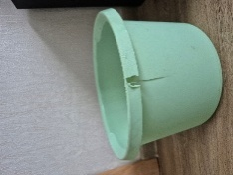
Сантиметровая лента | 1шт | 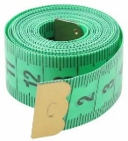
Маркер | 1шт | 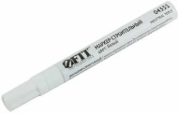
Искусственный ротанг  Полутрубка, цвет Беленый дуб. | 5,5 мм | 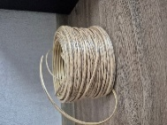
\ Сверло диаметром 10 мм | 1 шт | 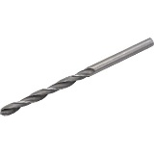
Ножницы | 1 шт | 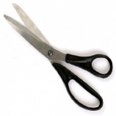
Дрель | 1 шт | 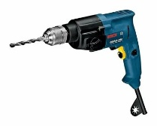
Перчатки | 1 пара | 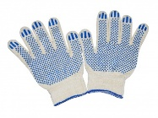
Рсширитель | 50 см
Организация рабочего места
Я выбрал необходимые мне материалы и инструменты, а теперь необходимо организовать свое рабочее место. При этом необходимо учитывать следующие факторы:
-на столе должен быть порядок
-свет должен падать с левой стороны
-вентиляция.
Выполнения правила ТБ:
-ножницы класть сомкнутыми лезвиями от рабочего
-ножницы должны быть хорошо отрегулированными и заточены
-обеспечить защиту глаз и надеть рабочую одежду при работе с дрелью
-надежно зафиксировать сверло в патроне дрели
-при сверлении хорошо зафиксировать ведро.
-безопасно обращаться с дрелью

Технология изготовления изделия
№ | Этапы изготовления | Фото изделия
1 | Для разметки бортика можно использовать два ориентира:  Отступ от края на 7 см – 1/3 от высоты ведра. Провести линию | 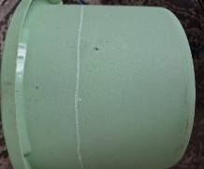
2 | Измерить обхват ведра на линии и поделить на 24. У меня получилось 3,1 см. Через 3,1 см наметила места для сверления. | 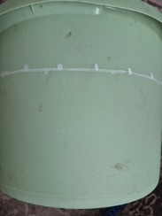
3 | Проецируем места для отверстий на дне с боковых меток с помошью нитки через центр дна. | 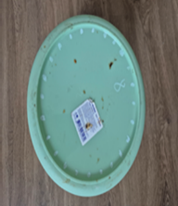
4 | Просверлить отверстия по 10 мм | 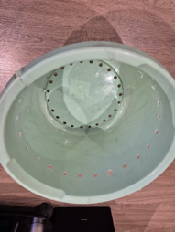

5 | Отрезать расширитель ножницами размером по обхвату ведра и соединить концы скотчем. Надеть кольцо на ведро и закрепить по середине ведра скотчем. | 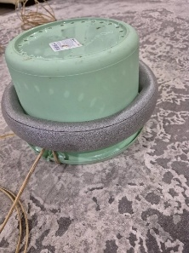
6 | Плести буду методом «осминожки»  Нарезала 12 лоз по 4м.20 см.  -сначала нужно протянуть концы лозы в верхнем отверстии изнутри наружу ;огибаем бортик,и снова продеваем в то же отверстие чтобы стойка была снаружи; далее лоза пропускается через отверстия в дне: в противоположное и в соседнее; | 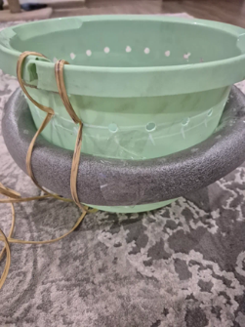
7 | В результате у Вас должны получиться 12 направляющих. | 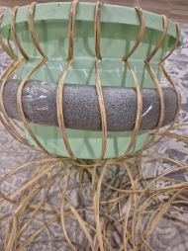
8 | На дне окажется 24 лозы . | 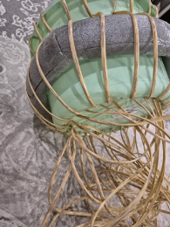
9 | Плетение можно начинать с любой лозы. Плетем через одну. Так проплетаем 12 рядов. | 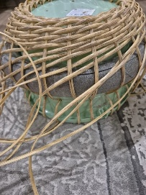
10 | Затем по широкой части кашпо продолжаем плетение 2 через 2. Таким способом 12 рядов.  Затем продолжаем плести через 1. | 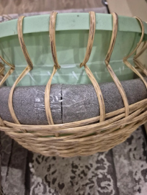
11 | Длины лозы мне не хватило чтобы сделать жгутик. Отрезала 24 лозы по 50 см и вплела под каждую стойку по 10см. Дальше продолжила плести жгутик через 3 под 4. | 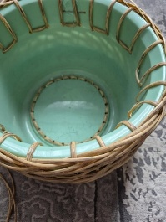
12 | После завершения жгутика продолжила через 1. Последний ряд оставила хвостики по 8 см и вплела под крайние через 1. | 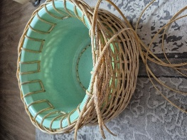
13 | Готовое изделие | 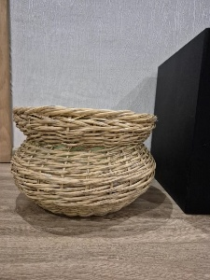

Заключение
Для того, чтобы изготовить кашпо из искусственного ротанга мне потребовалось

№ | Инструменты и материалы | Количество | Стоимость
1 | Ведро | 1шт | 0руб
2 | Искусственный ротанг | 62м 40см | 400руб
3 | Шнур | 1шт | 25 руб
 |  |  | 425руб

Искусственный ротанг- синтетический материал, который характеризуется эко логичной безопасностью и отсутствием выделений в окружающую среду вредных элементов даже при значительных нагреваниях поверхности
В результате работы над проектом, поставленные цели и задачи были достигнуты, а именно:
- В процессе работы над проектом я нашла много информации о все возрастающей проблеме пластиковых отходов, о проблемах их утилизации.
- Поняла, что эта проблема требует скорейшего решения, иначе мы просто отравим всю планету.
Я выполнила экопроект- кашпо, которое пригодится для украшения летней веранды. Можно посадить цветы или составлять букеты из срезанных растений. При изготовлении самые большие трудности возникали при изучении информации о способах плетения. Нужно было не один раз просматривать разные видеоролики. Я старалась выбрать наиболее легкий способ плетения и считаю, что у меня получилось. И Это кашпо может долго радовать. (приложение 2)

ПРИЛОЖЕНИЕ
Фото1
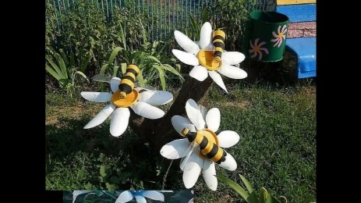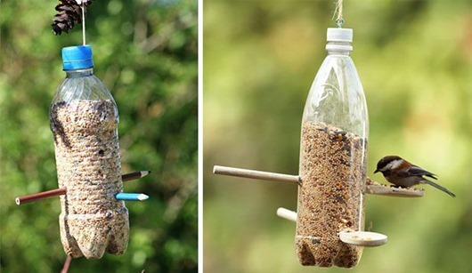
Декоративные садовые цветы Кормушки для птиц

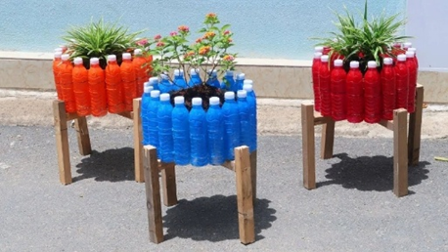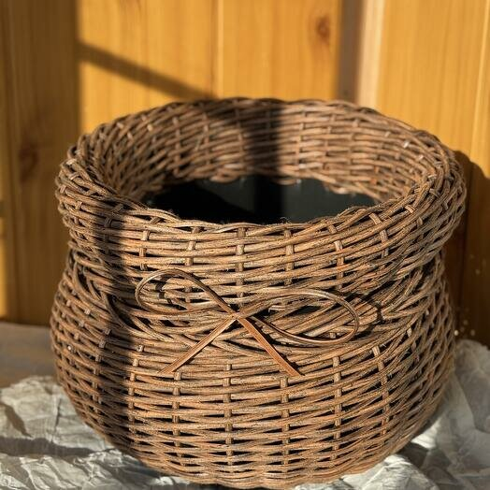
Вазоны из бутылок Кашпо
Фото2
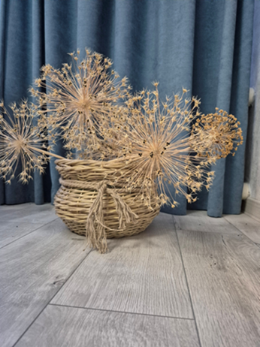

Список литературы
1.Пластмассы-Википедия[Электронный ресурс]–Электрон.ст.–URL: https://ru.wikipedia.org/wiki/Пластмассы – Загл. с экрана. – Яз.рус.
2.История появления пластмассы.[Электронный ресурс] –Электрон.ст.–URL: https://www.jonwai.ru/articles/1471351233.html– Загл. с экрана. – Яз.рус.
3.Что такое пластик и из чего его делают? – Электрон.ст. – URL: http://www.vseznaika.org/proizvodstvo/chto-takoe-plastik-i-iz-chego-ego-delayut/–Загл.с экрана. – Яз.рус.
4.Виды отходов из пластика, их переработка и утилизация–Электрон.ст. –URL: https://vtorothody.ru/pererabotka/plastika.html– Загл. с экрана. – Яз.рус.
5.. Плетение кашпо горшочек https://ya.ru/video/preview/7440370668381958475
6. Плетение кашпо
https://ya.ru/video/preview/7440370668381958475
7.Мастер класс по плетению кашпо
https://ya.ru/video/preview/14915705095163721547
8.Плетение кашпо – горшочек из ротанга
https://rutube.ru/video/132851d8e2f5bb05c486fc140ad70aed/?ysclid=mn9z7h9wa6635440160

